Спортивный Нижний
На тематической экскурсии ребята познакомятся со спортивными объектами Нижнего Новгорода и биографиями известных спортсменов. Мы посетим Нижегородский Дворец спорта, который располагает высокотехнологичным ледовым полем. Дворец стал базовой площадкой для тренировок нижегородской хоккейной команды «Торпедо» и женской хоккейной команды «СКИФ». Школьники узнают, чем и кем славен нижегородский хоккей, увидят, как готовят к игре ледовое поле. Затем переместимся на стадион Локомотив, где расположен . Побываем под трибунами, попробуем забить мяч в ворота или, наоборот, попасть в штангу. Экскурсия позволит ребятам сравнить самые популярные командные игры — футбол и хоккей. В завершение пройдёт викторина знатоков этих видов спорта.
Предмет: Физкультура.
Тема: Знакомство с командными видами спорта. Здоровый образ жизни.
Формат: Интерактивная экскурсия
Продолжительность: 3 часа.
Маршрут: по Нижнему Новгороду.
Место проведения: Дворец спорта «Нагорный», стадион «Локомотив» (или стадион «Северный»)
В стоимость экскурсии входит:
- экскурсионное обслуживание (включая билеты в музей и услуги гида)
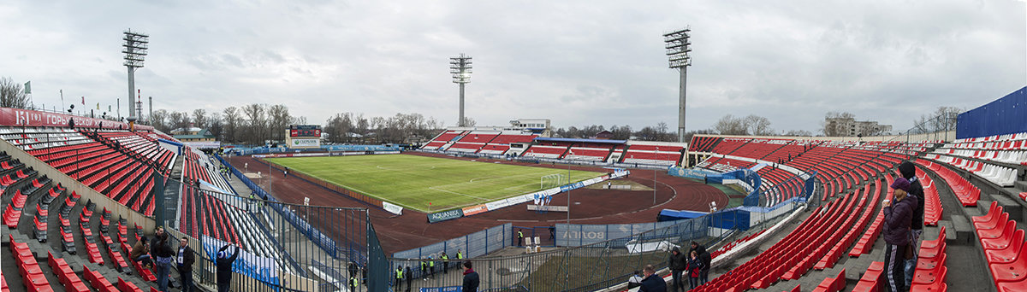
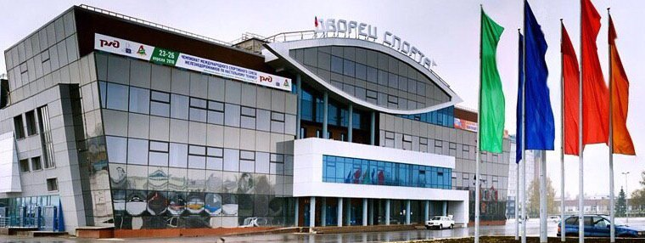
- транспортное обслуживание автобусом (не более 4 часов)

